C-3 WYPOSAŻENIE RÓŻNE - spichlerz

Symbol | Rodzaj | wymiar | Opis | Zdjęcie /rysunek | Ilość | Cena jedn brutto | Wartość
 | Zastawa stołowa- serwis kawowy  Lubiana | Dla 24 osób, | Garnitur do kawy Roma/Ambasador dla 12 osób (40 elementów) dekoracja do uzgodnienia | 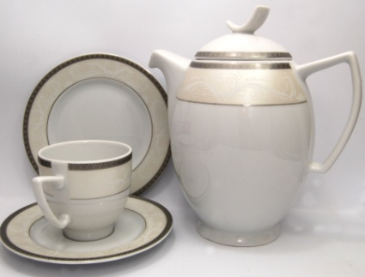 | 2 kpl
 | Szklanki  i kieliszki  do napojów | Dla 24 osób  Zestaw szklanek i Diamond KROSNO | - 6 Kieliszków do wina czerwonego 180ml  - 6 Kieliszków do wina białego 240ml  - 6 Kieliszków do szampana 180 ml  - 6 Kieliszków do wody 480ml  - 6 kieliszków do wódki 50ml  - 6 Szklanek wysokich - long drink 330ml  - 6 Szklanek niskich - whisky 230ml | Zestaw 42 el. szklanek i kieliszków Diamond KROSNO  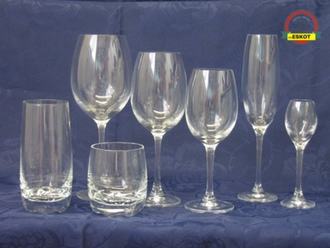 | 2 kpl
 | Taca kelnerska -poliestrowa antypoślizgowa czarna prostokątna | Wymiary:  325 x 530 mm | Taca poliestrowa powlekana kauczukiem, antypoślizgowa powierzchnia Odporność termiczna od -50°C do 140°C, Gwarancja na materiał - 5 lat | 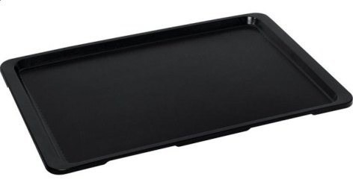 | 2 szt
 | Sztućce | Łyżeczka Gerlach typu Antica – zestaw 6 szt | Łyżeczki do kawy i herbaty – razem 24 szt | 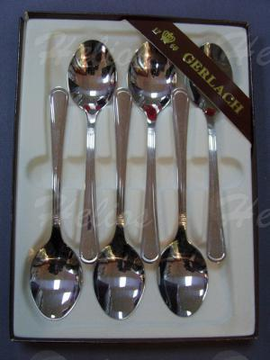 | 4 kpl
 | Lustro w ramie do łazienki nad umywalkę prostokątne lub owalne | 70x 60 cm; | Szkło kryształowe, fazowane, w złotej ramie drewnianej,  zdobionej ornamentami i patyną postarzającą.  Lustro nowe, stylizowane na stare |  | 2 szt
 |  |  |  |  | RAZEM

